Universitatea POLITEHNICA din Bucureşti

Facultatea de Electronică, Telecomunicaţii şi Tehnologia Informaţiei

**Umbrello UML Modeller**

Coordonator științific:

Conf. Dr. Ing. Ștefan Stăncescu

Studenți: Frîncu Robert, Geaba Alin

Grupa: 441A

**Cuprins:**

1. Introducere – Frîncu Robert
2. Lucrul cu Umbrello UML Modeller – Geaba Alin
   1. Interfața cu utilizatorul
3. Vedere ramnificată
4. Documentație și Fereastra de Istorie a comenzilor
5. Zona de lucru
   1. Editarea modelelor
6. Model nou
7. Salvare model
8. Încărcare model
   1. Editarea diagramelor
9. Crearea Diagramelor
10. Stergerea Diagramelor
11. Redenumirea Diagramelor
12. Alte caracteristici Umbrello UML Modeller – Frîncu Robert
13. Copierea obiectelor ca imagini .PNG
14. Exportarea imaginilor
15. Printarea
16. Directoare logice
17. Bibliografie

# Introducere

Umbrello UML Modeller este o unealtă UML(Unified Modelling Language) folositoare în procesul de dezvoltare software. În mod special, în timpul analizei și în faza de proiectare, Umbrello UML Modeller ajută la obținerea unui produs de calitate. De asemenea, poate fi folosită în documentarea aplicațiilor software și are ca principal scop realizarea unei comunicări bune între ingineri.

Cu un model bun al produsului software, comunicarea cu membrii echipei dezvoltatoare va fi mult mai facilă precum și cu potențialii clienți. Un model bun este extrem de important pentru proiecte, indiferent de mărimea acestuia.

UML este limbajul de modelare al diagramelor care descriu astfel de modele. Ideile pot fi reprezentate în UML folosind diferite tipuri de diagrame.

Umbrello UML Modeller suportă următoarele tipuri de diagrame:

* Class Diagram – Diagrama de clasă
* Sequence Diagram – Diagrama de secvențe
* Collaboration Diagram – Diagrama de colaborare
* Use Case Diagram – Diagrama caz de utilizare
* State Diagram - Diagrama de stare
* Activity Diagram – Diagrama de activitate
* Component Diagram – Diagrama de componente
* Deployment Diagram – Diagrama de implementare
* Entity Relationship Diagram – Diagrama relațiilor entităților

UML este un limbaj în care se folosesc diagrame pentru a vizualiza folosind diferite notații modelele componente ale aplicațiilor de tip software. UML nu este o metodă de developare, iar acest lucru înseamnă că nu îți spune ce să faci mai întâi, cu ce să continui, sau cum să-ți editezi sistemul, ci, te ajută să îți vezi sistemul mai bine și să comunici cu ceilalți despre el. UML este controlat de către *Object Management Group(OMG)* și este standardul industriei pentru a vizualiza prin grafice aplicațiile software.

UML este compus din multe elemente model ce reprezintă diferite părți ale unui software de sistem. Elementele UML sunt folosite pentru a crea diagrame, ce reprezintă anumite părți, puncte de vedere sau chiar vederea de ansamblu a sistemului respectiv.

Modelatorul Umbrello UML suportă următoarele tipuri de diagrame:

* diagrama caz de utilizare, ce arată actorii (utlizatorii de sistem), scenarii( scenariile atunci când folosesc sistemul) și relațiile dintre ele
* diagrama de clasă, arată clasele și relațiile dintre ele
* diagrama de secvențe, arată obiectele și secvențializează apeluri către alte obiecte
* diagrama de colaborare, arată obiectele și relațiile dintre ele, punând accentul pe obiectele ce fac schimb de mesaje
* diagrama de stare, arată stările, schimbările de stări din obiecte sau din altă parte a sistemului
* diagrama de activitate, arată activitățile și schimbările petrecute în timpul lor ce au loc în sistem
* diagrama de componente, arată nivele înalte ale programării
* diagrama de implementare, arată instanțele componentelor și stările dintre ele
* diagrama relațiilor dintre entități, arată datele și legăturile dintre ele

# Lucrul cu Umbrello UML Modeller

Acest capitol vă va prezenta interfața de utilizator Umbrello UML Modelator precum și introducerea în modelare. Toate acțiunile din Umbrello UML Modelator sunt accesibile prin intermediul meniului și a barelor de instrumente. Puteți da click dreapta pe aproape orice element din zona de lucru Umbrello UML Modelator sau selecta vederea ramnificată pentru a obține un meniu cu funcții cele mai utile care pot fi aplicate la elemente particulare. Unii utilizatori găsi acest lucru un pic confuze la început, deoarece aceștia sunt mai obișnuiți să lucreze cu meniu sau bara de unelte, dar odată ce te obișnuiești cu clic dreapta se va accelera mult procesul de muncă.

1. **Interfața cu utilizatorul**

Fereastra principală Umbrello UML Modelator este împărțit în trei zone, care va ajuta să vă mențineți o privire de ansamblu asupra întregului sistem și pentru a accesa diferite diagrame rapid în timp ce lucrează la modelul dumneavoastră.

Aceste zone se numesc:

* Vedere Ramnificată
* Zona de lucru
* Documentarea și istorie fereastră de comandă



Fig.1 Interfața utilizatorului Modelatorului Umbrello UML

* + 1. **Vedere ramnificată**

Vedere ramnificată se afla de obicei pe partea stângă sus a ferestrei și arată toate  
diagramele, clasele și situații de utilizare pentru constrcția modelului.

1. **Documentație și Fereastra de Istorie a comenzilor**

Documentație și Fereastra de Istorie a comenzilor este o fereastra mică situată în partea de jos stânga a Umbrello UML Modelator, și vă oferă o examinare rapidă a documentației pentru elementul selectat și istoricul comenzilor sesiunii de lucru.

1. **Zona de lucru**

Zona de lucru este fereastra principală în Umbrello UML Modelator și este cea in care se desfășoară lucrul în sine. Utilizați zona de lucru pentru a edita și a vizualiza diagramele din modelul dumneavoastră. Spațiul de lucru prezintă schema activă în prezent. În prezent, doar o singură diagramă poate fi afișată pe zona de lucru.

1. **Editarea modelelor**

Primul lucru cu care trebuie să începi pentru a face ceva util cu Umbrello UML Modelator este de a crea un model cu care să lucrăm. Atunci când începe Umbrello UML Modelator se încarcă întotdeauna ultimul model folosit sau se creează un nou model, gol (în funcție de preferințele setate în dialogul de configurare). Acest lucru va permite pentru a începerea lucrului imediat.

1. **Model nou**

Pentru a crea un nou model, se poate face acest lucru prin selectarea „New” din meniul „File”, sau făcând clic pe pictograma „New” din bara de instrumente de aplicație. În cazul în care se lucrează în prezent la un model care a fost modificat Umbrello UML Modelator vă va întreba dacă ar trebui să salvați modificările înainte de a încărca noul model.

1. **Salvare model**

Puteți salva modelul în orice moment, prin selectarea opțiunii „Save” din „File Menu” sau făcând clic pe butonul „Save” din bara de instrumente de aplicație. Dacă este necesar să salvați modelul sub un alt nume, puteți utiliza opțiunea „Save As” din „File Menu”.

Pentru confortul dumneavoastră Umbrello UML Modelator de asemenea, vă oferă opțiunea de a salva în mod automat la o anumită perioadă de timp. Puteți configura dacă doriți această opțiune, precum și intervalele de timp în setările de la Umbrello UML Modeller.

1. **Încărcare model**

Pentru încărcarea unui model de deja existent selectați opțiunea „Open” din „File Menu” sau selectați pe pictograma „Open” din bara de instrumente de aplicație. Cele mai recent utilizate modele sunt, de asemenea, disponibile în submeniul „Open Recent” din „File Menu” pentru a accelera accesul la modelele cele mai frecvent utilizate.

Umbrello UML Modelator poate funcționa doar pe un singur model, la un moment dat, așa că dacă cereți programului să vă încărce un model și modelul curent a fost modificat de la ultima dată când l-ați salvat, Umbrello UML Modelator vă va întreba dacă modificările ar trebui fi salvate pentru a preveni orice pierdere. Puteți începe oricând două sau mai multe instanțe de Umbrello UML Modelator, de asemenea puteți copia sau insera între instanțe.

În Umbrello UML Modelator, există, în principiu două modalități de editare a elementelor în model.

* Elemente Editare modelului direct prin Vedere Ramnificată
* Elemente Editare model prin intermediul unei diagrame

1. **Editarea diagramelor**

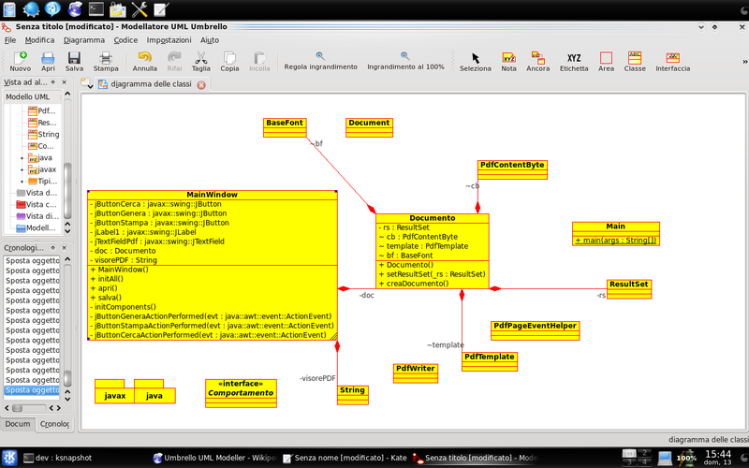Modelul UML constă dintr-un set de elemente UML și asocieri între ele. Cu toate acestea nu se poate vedea modelul direct, de aceea utilizați diagrame.

Fig.2 Umbrello 1.5.3 cu o diagramă de probă

1. **Crearea Diagramelor**

Pentru a crea un nouă diagrama în model, pur și simplu selectați tipul diagramei de care ai nevoie de la submeniul „New” din meniul „Diagram” și să dați un nume acesteia.

Diagrama va fi creată și a făcută activă, putând a fi văzută în vizualizarea ramnificată.

1. **Stergerea Diagramelor**

Dacă va fi necesar pentru a elimina o diagrama din model, puteți face acest lucru făcându-l activ și selectând „Delete” din „Diagram Menu”. Se poate realiza, de asemenea, acest lucru prin selectarea „Delete” din meniul contextual pentru diagrame în vizualizarea ramnificată.

1. **Redenumirea Diagramelor**

Dacă doriți să modificați numele unei diagrame existente, acest lucru se poate face cu ușurință prin selectarea opțiunii Rename din meniul afișat dupa click dreapta în vizualizarea ramnificată.

Un alt mod de a redenumi o diagramă este de a face acest lucru prin intermediul dialog de proprietăți, care le puteți obține prin selectarea Properties din meniul contextual sau prin dublu clic pe el în vizualizarea ramnificată.

# Alte caracteristici Umbrello UML Modeller

1. **Copierea obiectelor ca imagini de tip .PNG**

Pe lângă posibilitatea funcționala de copiere, decupare, lipire între obiecte pe care Modelatorul UML Umbrello o oferă, acesta mai prezintă și posibilitatea de a copia obiecte ca imagini .PNG ce pot fi inserate într-un alt tip de document. Nu este nevoie de lucru suplimentar pentru realizarea acestui artificiu, ci, doar, selectarea unui obiect dintr-o diagramă(de clasă, actor…) pe urmă, **copiere**(CTRL+C sau din meniu) urmat de deschiderea documentului Calligra Words(sau orice alt program unde dorim lipirea imaginii) și **lipire**. Este o caracteristică foarte bună pentru exportarea componentelor diagramelor ca simple imagini.

1. **Exportarea către o imagine**

De asemenea, se poate exporta o întreagă diagram ca o imagine. Singurul lucru ce trebuie făcut este: selectarea diagramei respective și pe urmă deschiderea opțiunii **Export as Picture**(exportare ca și imagine) din meniul **Diagram**.

1. **Printarea**

Modelatorul Umbrello UML permite printarea diagramelor în mod individual. Se apasă butonul **Print** din bara de aplicații, sau se selectează opțiunea **Print** din meniul **File** și va apărea un dialog standard KDE Print de unde se pot printa diagramele respective.

1. **Logical Folders**

Pentru organizarea mai bună a modelului, în mod special pentru proiecte mai mari, se pot creea directoare logice în vizualizarea de tip arbore ( **Tree View**). Pentru acest lucru se selectează **New** -> **Folder** din meniul contextual al directoarelor inițiale din vizualizarea de tip arbore (**Tree View**) pentru crearea lor. Directoarele pot fi imbricate și se pot adăuga obiecte prin tragere și aruncare ( drag and drop).

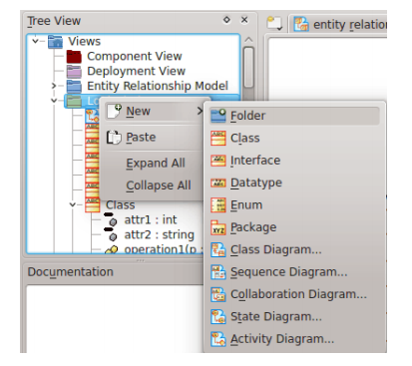

Fig.3 Crearea unui fișier nou

# Bibliografie

<https://www.google.ro/url?sa=t&rct=j&q=&esrc=s&source=web&cd=2&cad=rja&uact=8&ved=0ahUKEwiDydqImunKAhVEYJoKHXzbBtIQFgguMAE&url=http%3A%2F%2Fpesona.mmu.edu.my%2F~wruslan%2FSE2%2FReadings%2Fdetail%2FReading-27.pdf&usg=AFQjCNFvdv2oOf389fU57FOReieQrPiJIA&sig2=mdM7Rot2zNLFv9NEijWuAw&bvm=bv.113370389,d.bGs>

<https://www.google.ro/url?sa=t&rct=j&q=&esrc=s&source=web&cd=2&cad=rja&uact=8&ved=0ahUKEwiDydqImunKAhVEYJoKHXzbBtIQFgguMAE&url=http%3A%2F%2Fpesona.mmu.edu.my%2F~wruslan%2FSE2%2FReadings%2Fdetail%2FReading-27.pdf&usg=AFQjCNFvdv2oOf389fU57FOReieQrPiJIA&sig2=mdM7Rot2zNLFv9NEijWuAw&bvm=bv.113370389,d.bGs>

<https://docs.kde.org>

<https://en.wikipedia.org/wiki/File:Umbrello_KDE_4.1.png>